Perbaikan Kualitas Bilah Gangsa Menggunakan Pendekatan Sixsigma untuk Mengurangi Jumlah Cacat Forging Gamelan Bali

Komang Ratna Rahayu Mariasa, I G N Priambadi, I Ketut Gede Sugita
Program Studi Teknik Mesin Universitas Udayana, Kampus Bukit Jimbaran Bali

Abstrak

Proses produksi gamelan masih sangat tradisional. Semua alat maupun pengerjaan masih dilakukan secara manual yang dapat menyebabkan banyak kecacatan. Proses yang biasanya banyak menimbulkan cacat pada Gamelan adalah proses pengecoran dan pemadatan (forging) dengan tenaga manusia. Banyak metode-metode yang dapat digunakan untuk memperbaiki kualitas yang diakibatkan oleh cacat pada proses forging gamelan Bali salah satunya adalah metode Sixsigma. Pada penelitian ini penulis ingin melakukan perbaikan kualitas gamelan menggunakan metode Sixsigma untuk mengurangi jumlah cacat pada proses forging yang nantinya dapat memperbaiki laju produksi dan kualitas produksi gamelan. Penelitian dilakukan di Gong Made Sutama Jalan Semar Pegulingan, Desa Tihingan, Kabupaten Klungkung, Provinsi Bali. Penelitian ini menggunakan material perunggu dengan komposisi 80% Cu dan 20%Sn. Metode Sixsigma yang digunakan dalam perbaikan kualitas gamelan terdiri dari Define, Measure, Analyze, Improve, Control (DMAIC). Hasil penelitian dengan menggunakan metode Sixsigma pada tahap Define ditemukan 2 cacat produk pada bilah yaitu cacat permukaan dan cacat dimensi. Pada tahap Measure, dengan pengambilan data 40 bilah terdapat 25% cacat dimensi dan 5% cacat permukaan. Tahap Analyze mengidentifikasikan penyebab masalah kualitas dengan menggunakan Diagram Pareto dimana didapatkan cacat dimensi 83.33% dan cacat permukaan 16.67%, dan dengan menggunakan Diagram Sebab-Akibat didapat faktor-faktor penyebab cacat bilah dengan metode sebagai penyebab utama. Tahap Improve dilakukan tindakan untuk mengurangi jumlah cacat bilah forging dengan mengontrol temperatur forging 650°C dan membandingkan bilah forging dengan bilah masternya. Tahap Control merupakan tahap analisis terakhir dari proyek Sixsigma yang menekankan pada pendokumentasian dan penyebarluasan dari tindakan yang telah dilakukan.
.

Kata kunci: Gamelan Bali, Forging, Sixsigma, Define, Measure, Analyze, Improve, Control

Abstract

The process of gamelan production is still very traditional. All tools and the process are still done manually which can cause many defects. The process that usually causes a lot of defects in the Gamelan is the process of casting and forging with human power. Many methods that can be used to improve the quality caused by defects of the Balinese gamelan in forging process one of them is Sixsigma method. In this study the writer want to make improvements to the quality of gamelan using Sixsigma method to reduce the number of defects in the forging process that can improve the production rate and quality of gamelan production. The research was conducted at Gong Made Sutama Jalan Semar Pegulingan, Tihingan Village, Klungkung Regency, Bali Province. This study used bronze material with 80% Cu and 20% Sn composition. The Sixsigma method used in improving the quality of gamelan consists of Define, Measure, Analyze, Improve, Control (DMAIC). The result of research by using Sixsigma method at Define step found 2 defects of product on the blade that is visual defect and dimension defect. At the Measure step, with 40 data collected there are 25% defect dimensions and 5% visual defects. Analyze step identifies the cause of quality problem using Pareto Diagram where dimension defect is 83.33% and visual defect is 16.67%, and by using Cause and Effect Diagram found that blame defect factor with “method” is the main cause. Improve step is done to reduce the number of forging blade defects by controlling forging temperatures of 650 ° C and comparing forging blades with their master blades. The Control step is the final analysis phase of the Sixsigma project that emphasizes the documentation and dissemination of actions that have been done.

Keywords: Balinese Gamelan, Forging, Sixsigma, Define, Measure, Analyze, Improve, Control

1. Pendahuluan
Gamelan Bali merupakan salah satu produk teknologi dan seni yang cukup terkenal di kancah internasional. Daerah industri gamelan di Bali yang cukup terkenal salah satunya berada di desa Tihingan Kabupaten Klungkung. Proses produksi gamelan di desa Tihingan masih sangat tradisional. Semua alat dan pengerjaan gamelan Bali masih dilakukan secara manual mulai dari pemilihan campuran komposisis perunggu, proses pengecoran, proses pembentukan dan pemadatan (forging), proses perlakuan panas hingga proses finishing[1]. Proses produksi gamelan yang masih tradisional dapat menyebabkan kualitas produksi rendah sehingga terdapat banyak cacat yang membuat kerugian dari berbagai aspek.
Kualitas gamelan yang baik menjadi jaminan utama bagi para pelanggan. Retak dan suara bero masih sering dijumpai pada produk gamelan Bali yang beredar dalam negeri maupun yang diekspor. Material dan proses produksi gamelan sangat mempengaruhi kualitas produk gamelan Bali. Perunggu adalah material yang umum digunakan sebagai bahan gamelan Bali, Perunggu merupakan paduan antara tembaga (Cu) dan timah putih (Sn). Perbandingan komposisi ini sangat memegang peranan penting terhadap kualitas mekanis dan akustik.
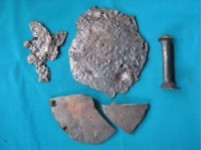
Cacat pada Gamelan biasanya banyak terdapat pada proses pengecoran dan pemadatan (forging). Proses pemadatan (forging) yang digunakan salah satu perajin gamelan di Desa Tihingan adalah hummer forging yang masih bertumpu pada kemampuan tenaga manusia. Pemadatan material satu dengan material lain yang tidak sama merupakan kelemahan utama dari proses ini. Kegagalan pada produk gamelan diakibatkan oleh penggunaan tenaga forging yang tidak terkontrol seperti retak dan patah pada saat di forging. Tegangan sisa yang terjadi akibat proses forging pada gamelan tidak dapat dihindari. Efek negatif dari timbulnya tegangan sisa yaitu produk retak maupun sifat mekanis dari logam menurun. Menurunnya sifat mekanis logam memberi dampak pada kualitas suara gamelan[2]. Banyak metode-metode yang dapat digunakan untuk memperbaiki kualitas yang diakibatkan oleh cacat pada proses forging gamelan Bali salah satunya adalah metode Sixsigma. Sixsigma merupakan salah satu metode popular sebagai salah satu alternatif dalam pengendalian kualitas yang merupakan terobosan baru dalam bidang manajemen kualitas [3].
Dalam hal ini maka ada beberapa permasalahan yang akan dikaji, yaitu: bagaimana mengurangi jumlah cacat forging menggunakan pendekatan Sixsigma untuk memperbaiki kualitas produksi pada gamelan Bali.
Beberapa batasan ditetapkan dalam penelitian ini meliputi:
- Bahan atau objek penelitian hanya bilah gangsa.
- Material yang digunakan bersifat homogen dengan komposisi paduan perunggu 80% Cu – 20% Sn yang umum digunakan oleh perajin gamelan Bali.
- Proses pemadatan (forging) yang digunakan adalah hummer forging yang masih bertumpu pada kemampuan tenaga manusia.
- Pemadatan bilah satu dengan yang lainnya pada hammer forging dianggap sama
- Temperatur forging sebelum dilakukan pendekatan Sixsigma sesuai kondisi lapangan.
- Temperatur forging dengan menggunakan pendekatan Sixsigma di kontrol sesuai komposisi perunggu dan diagram phase CuSn.
- Temperatur lingkungan saat proses forging 28⁰ C sampai 33⁰ C.
2. Metode Penelitian
Material yang digunakan sebagai bahan uji adalah material coran perunggu seperti ditunjukkan pada Gambar 1.

Gambar 1. Material Coran Perunggu
Penelitian dan pengujian proses forging ini mempergunakan peralatan dan bahan sebagai berikut:
- Thermocouple
- Timbangan
- Jangka Sorong
- Penggaris atau Mistar
Gambar 2 menunjukkan bagian pengamatan langsung. Tahap observasi ini memfokuskan kepada proses pengecekan kualitas produk. Dimensi bilah gangsa yang akan diteliti ditunjukkan pada Gambar 2
Keterangan :
P = Panjang (cm)
l = Lebar (cm)
t = Tebal (cm)
Gambar 2. Dimensi Bilah Gangsa Gamelan Bali
Pengambilan data cacat permukaan menggunakan rubrik histolik. Rubrik tersebut terdiri dari 5 indikator. Pengambilan data cacat permukaan dilakukan pada masing-masing bilah dengan memberikan tanda ceklist (√).Rubrik permukaan bilah ditunjukkan pada Tabel 1.
Tabel 1. Rubrik Permukaan Bilah
Skor | Kriteria
5 | Permukaan bilah halus, tidak retak, tidak bergelombang, tidak patah
4 | Permukaan bilah tidak retak, tidak bergelombang, tidak patah, namun kasar
3 | Permukaan bilah tidak retak, tidak patah, namun kasar dan bergelombang
2 | Permukaan bilah tidak patah namun retak, kasar, dan bergelombang
1 | Permukaan bilah kasar, bergelombang, retak, dan patah
Sedangkan pengambilan data cacat dimensi dilakukan dengan menggunakan perbandingan dimensi bilah gangsa dengan dimensi bilah masternya seperti ditunjukkan pada Tabel 2.

Tabel 2. Dimensi Bilah Master
No. | Nama Bilah | P (cm) | L (cm)
1 | Nding Kecil | 21.5 | 5.5
2 | Ndang Kecil | 22 | 5.7
3 | Ndung Kecil | 22.5 | 5.9
4 | Ndeng Kecil | 23 | 6.1
5 | Ndong Kecil | 23.5 | 6.3
6 | Nding Besar | 24 | 6.5
7 | Ndang Besar | 24.5 | 6.7
8 | Ndung Besar | 25 | 6.9
9 | Ndeng Besar | 25.5 | 7.1
10 | Ndong Besar | 26 | 7.3
Menganalisa tingkat sigma dan Defect PerMilion Opportunities perusahaan. Tahap - tahap Perhitungan Sigma dan DPMO ditunjukkan pada perhitngan dibawah ini.
DPMO = (D / (U x O)) x 1,000,000
Keterangan:
DPMO = Defect Per Million Opportunities
D = Jumlah Defect
U = Jumlah Unit
O = Jumlah Kesempatan yang akan
mengakibatkan Cacat (Opportunities)
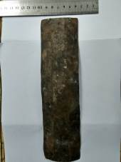
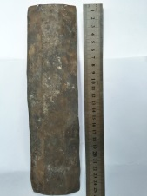
Nilai DPMO 690.000, level sigma perusahaan berada pada level 1 sigma yang berarti terdapat 690.000 cacat persatu juta produksi. Sedangkan nilai DPMO 3,4 maka level sigma perusahaan berada pada level 6 sigma yang berarti terdapat 3,4 cacat persatu juta produksi. Semakin kecil nilai DPMO maka semakin kecil kemungkinan cacat produk yang terjadi.
Selanjutnyaldilakukan usulan tindakan perbaikan, implementasi perbaikan, perhitungan nilai DPMO dan sigma level setelah implementasi, kemudian menganalisis hasil perbaikan. Tabel 3 merupakan tabel perbandingan nilai DPMO dan Nilai Sigma sebelum dan setelah implementasi Sixsigma.
Tabel 3. Perbandingan Implementasi DPMO dan Nilai Sigma
Implementasi
Sebelum |  | Setelah
DPMO | Nilai Sigma | DPMO | Nilai Sigma
Hipotesis yamg digunakan dalam penelitian ini adalah hipotesis dua arah, yaitu sebagai berikut :
- H_{O} : μ₁ = μ₂ :tidak terdapat perbedaan yang signifikan antara kualitas bilah gangsa sebelum dan sesudah di pendekatan Sixsigma
- H_{A} : μ₁ ≠ μ₂: terdapat perbedaan yang signifikan antara kualitas bilah gangsa sebelum dan sesudah di pendekatan Sixsigma

Kriteria uji :
Tolak Ho, Jika Sig.(2-tailed) < ½ α
Terima Ho, jika Sig.(2-tailed) > ½ α
3. Hasil dan Pembahasan
3.1. Penerapan tahap-tahap Sixsigma
Menganalisis hasil dari penelitian dengan menggunakan metode Sixsigma yang terdiri dari lima tahap yaitu define, measure, analyze, improve, dan control pada bilah gangsa gamelan Bali adalah sebagai berikut.
- Define
Define adalah tahap mendefinisikan masalah kualitas dalam produk bilah hasil forging, pada tahap ini yang menjadi produk cacat didefinisikan penyebabnya. Berdasarkan pada permasalahan yang ada, 2 penyebab produk cacat tertinggi dapat didefinisikan yaitu dimensi sebanyak 25%, dan permukaan sebanyak 5%.
- Measure
Berdasarkan data yang diperoleh pada pengamatan 40 bilah gangsa sebelum dilakukan pendekatan SixSigma didapatkan 10 cacat dimensi dan 2 cacat retak pada bilah. Cacat dimensi terjadi akibat dimensi bilah pembanding saat forging tidak sesuai dengan dimensi dan nada yang masternya. Selain itu kurangnya ketelitian perajin dalam membandingkan bilah juga berpengaruh terhadap kesalahan atau cacat dimensi yang terjadi. Dimensi bilah gangsa ditunjukkan pada Gambar 3
- (b)
Gambar 3. Dimensi Bilah Gangsa. (a) Panjang bilah, (b) Lebar Bilah
Cacat permukaan terjadi karena temperatur saat forging tidak sesuai diagram fase CuSn. Cacat permukaan bilah gangsa ditunjukkan pada Gambar 4.

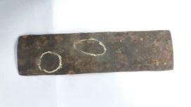
Gambar 4. Cacat Permukaan (Retak) Bilah Gangsa
- Analyze
- Diagram Pareto
Data bilah yang diamati dihitung persentase cacatnya untuk mengetahui cacat dominan dengan rumus dibawah ini.
% Kerusakan =
Dimensi = x 100 % = 83.33%
Permukaan= x 100 % = 16.67%
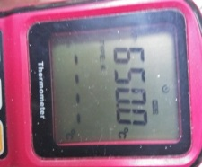
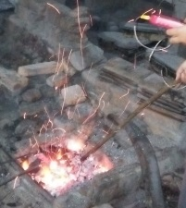
Dari hasil perhitungan diatas dapat diketahui cacat dimensi sebagai cacat dominan dengan persantase cacat 83.33%
- Diagram Sebab-akibat
Diagram sebab-akibat digunakan untuk mengetahui faktor-faktor penyebab cacat forging bilah gangsa. Diagram sebab-akibat cacat forging ditunjukkan pada Gambar 5.
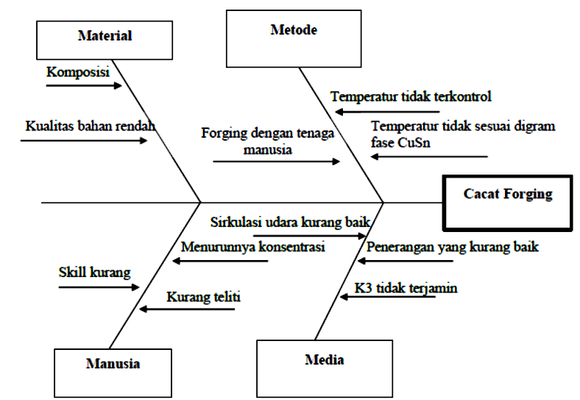
Gambar 5. Diagram Sebab-akibat Cacat Forging
Berdasarkan pada gambar 5, metode merupakan faktor utama penyebab terjadinya cacat forging. Selain itu, cacat forging juga dipengaruhi oleh material, media dan kinerja karyawan yang kurang dalam forging bilah gangsa.
- Improve
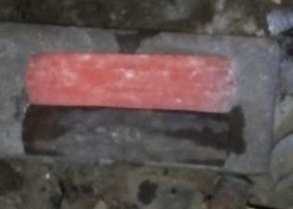
Pada proses forging, sebelum bilah didinginkan dengan air dilakukan pembandingan dimensi dan nada bilah dengan bilah masternya. Pada forging bilah dibawah ini dalam pembuatan bilah “ndang” digunakan bilah master “ndang” sebagai bilah pembanding.. Perbandingan bilah forging dengan bilah masternya ditunjukkan pada Gambar 6.

Gambar 6. Perbandingan Bilah Forging dengan Bilah Masternya
Temperatur ketika forging dikontrol sesuai dengan temperatur pada diagram fase CuSn yang dimana sebelumnya perajin tidak memperhatikan temperatur bilah yang di forging sehingga terdapat cacat pada bilah forging. Pada penelitian ini digunakan temperatur 650°C. Temperatur forging bilah ditunjukkan pada Gambar 7.

- (b)
Gambar 7. (a) Kontrol temperatur pada bilah. (b) Temperatur Bilah saat Forging
Setelah dilakukan tindakan perbaikan menggunakan pendekatan SixSigma pada forging 40 bilah gangsa, diperoleh cacat dimensi sebanyak 2 bilah dan tidak terdapat cacat pada permukaan bilah.
Selanjutnya dilakukan perhitungan nilai DPMO dan nilai sigma sebelum dan sesudah pendekatan SixSigma yang dapat dilihat pada Tabel 4.
Tabel 4. Nilai DPMO sebelum dan sesudah pendekatan Sixsigma
Sebelum pendekatan Sixsigma |  | Setelah pendekatan Sixsigma
DPMO | Nilai Sigma | DPMO | Nilai Sigma
150,000 | 2.5 | 25,000 | 3.4

Dilihat pada Tabel 4. DPMO dan nilai Sigma setelah pendekatan Sixsigma terdapat perbedaan. Nilai DPMO sebelum pendekatan Sixsigma yaitu 150,000 yang berarti terdapat 150,000 cacat persejuta kesempatan sedangkan nilai DPMO setelah pendekatan Sixsigma yaitu 25,000 yang berarti 25,000 cacat persejuta kesempatan. Nilai Sigma juga mengalami peningkatan dari 2.5 menjadi 3.4 ini berarti cacat forging yang terjadi berkurang dan kualitas bilah gangsa gamelan Bali meningkat.
- Control
Merupakan tahap pendokumentasian dan penyebarluasan dari tindakan yang meliputi :
- Temperatur forging dikontrol sesuai diagram fase CuSn.
Bilah yang diamati
- Dimensi bilah yang di forging dibandingkan dengan dimensi masternya.
- Melakukan pengawasan terhadap bahan baku dan perajin.
Bilah master
- Meningkatkan skill perajin melalui pelatihan.
- Melakukan perbaikan terhadap faktor lingkungan (penerangan, sirkulasi udara, dan jaminan K3).
3.2 Uji Hipotesis Ztest
Data yang digunakan adalah data dimensi bilah yang meliputi panjang, lebar, dan tebal. Uji hipotesis yang digunakan adalah uji Z-Test dua sampel terikat. Berdasarkan uji Ztest yang telah dilakukan didapatkan Zhitung dimensi panjang 0.2179, lebar -0.7223, dan tebal -0.139. Ho di tolak dan Ha diterima. Sehingga terdapat perbedaan yang signifikan antara panjang, lebar, tebal sebelum dan panjang, lebar, tebal sesudah pendekatan Sixsigma dengan Z Tabel sebesar 1.960.

4. Kesimpulan
Kesimpulan penelitian ini adalah dalam forging bilah gangsa terdapat 2 cacat yang mempengaruhi produktivitas gamelan yaitu cacat permukaan dan cacat dimensi. Setelah menggunakan pendekatan Sixsigma dapat diketahui bahwa kualitas bilah gangsa yang dihasilkan oleh perajin gamelan meningkat yang ditunjukkan dengan menurunnya jumlah cacat bilah forging sebanyak 25% menjadi 5% dengan nilai sigma yang cukup baik (berada pada tingkat atas sigma perusahaan Indonesia) yaitu 3,4 Sigma. Nilai DPMO sebelum pendekatan Sixsigma yaitu 150,000 yang berarti terdapat 150,000 cacat persejuta kemungkinan sedangkan nilai DPMO setelah pendekatan Sixsigma yaitu 25,000 yang berarti 25,000 cacat persejuta kemungkinan. Hal ini menunjukkan bahwa perajin telah mampu memenuhi standar kualitas yang diinginkan.

Daftar Pustaka
[1] Sugita, I Ketut Gede & I Gusti Ngurah Priambadi. 2016. Karakteristik Retak Dan Kekuatan Hasil Las Pada Retak Gamelan Bali Berbahan Perunggu. Usulan Penelitian Fundamental. Teknik Mesin Universitas Udayana. Badung.
[2] Priambadi I Gusti Ngurah, & I Ketut Gede Sugita. 2016. Aplikasi Mesin Forging Ekonomis Dalam Upaya Meminimalkan Kegagalan Produk Pada Proses Produksi Gamelan Bali. Usulan Hibah Bersaing. Teknik Mesin Universitas Udayana. Badung.

[3] Gaspersz, Vincent D.Sc., CFPIM, CIQA, 2002, Pedomann Implementasi Program Sixsigma, PT. Gramedia Pustaka Utama. Jakarta.
[4] Candiasa, I M. 2004. Statistik Multivariant disertai Aplikasi dengan SPSS. Buku Ajar (tidak diterbitkan). IKIP Negeri Singaraja.

